国際ロータリー第2560地区
新津中央ロータリークラブ週報
2018年11月 第1例会（第1354号） 例会場 割烹一楽

2018－2019年度 国際ロータリーテーマ BE THE INSPIRATION（インスピレーションになろう）
2018－2019年度 第2560地区テーマ 自らのロータリーストーリーを作りましょう
2018－2019年度 新津中央RCテーマ 例会・クラブ行事に参加しよう

●点鐘 新津中央RC会長 齋藤 嘉昭

●ソング ソングリーダー 押味 弘一
君が代・奉仕の理想・４つのテスト

●握手タイム

●お客様紹介
ゲスト 地区財団委員会 副委員長
山田 雄治様
ビジター いらっしゃいません

●会長挨拶 新津中央RC会長 齋藤 嘉昭
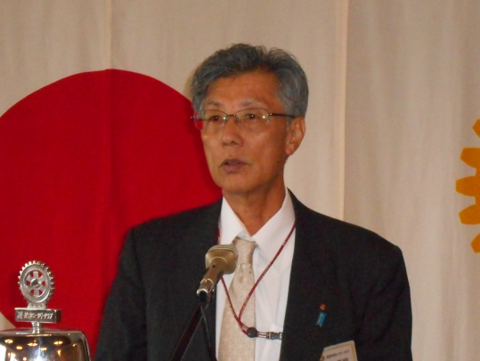

（要旨）
先週は紅葉の見頃のようだったのですが、残念ながら観に行けませんでした。最近日本の天気も変化しているようで、夏はスコールのような雨が降ったり、だんだん亜熱帯気候に変化している気もします。温暖化問題も深刻で、南極の氷が解けて中に閉じ込められていたメタンガスが噴出し、新たな温暖化問題を生んでいるそうです。

●卓上花紹介 川名 一弘
花 名／ヘリコニア バショウ科
原 産 地／熱帯アメリカ
南太平洋諸島
生 産 地／沖縄県
花 言 葉／注目、風変わりな人

●幹事報告
・来週末の地区大会参加の方は正装でお願いいたします。
・１２月２５日の例会は昼例会から夜例会へ変更の予定です。
・来週の卓話担当の今井さんが都合が悪いということで外部卓話として北越銀行の支店長さんにお越しいただく予定です。
・高田東ロータリーより５０周年記念式典のご案内をいただきました。
以上4点が届いております。

●会員誕生祝い いらっしゃいません

●パートナー誕生祝い
山田 道夫君 奥様 弘子様（11/7）

●結婚記念日
川﨑 松雄君 越子さん （11/6）
小林 一大君 由美さん （11/16）
石黒 正路君 京子さん （11/16）
佐々木 健哉君 節子さん（11/18）
髙橋 健朗君 仁美さん （11/22）
遠山 悦男君 ミツ子さん（11/23）
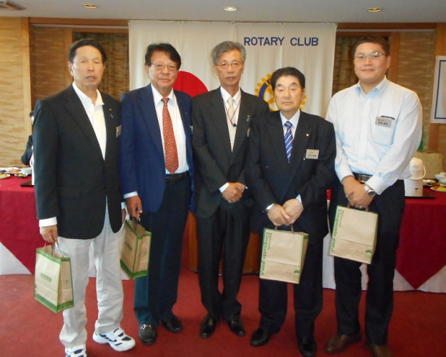

●委員会報告 ございません。

●お客様挨拶
地区財団委員会 副委員長 山田 雄治様
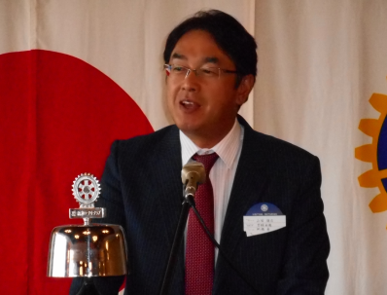

米山奨学生 朱 斌さん
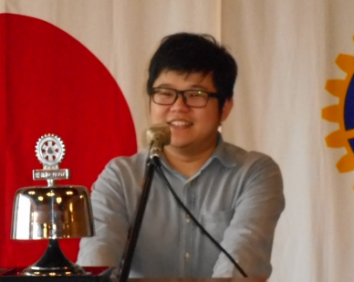

●本日のプログラム
担当 会長・幹事
齋藤会長より、ダイエットの新事実について卓話をいただきました。

●出席報告
前回の訂正 訂正ございません
本日の出席 会員29名中 16名出席で
55.18％でした
１００％出席表彰
押味 弘一君 １０年
山田 道夫君 １０年
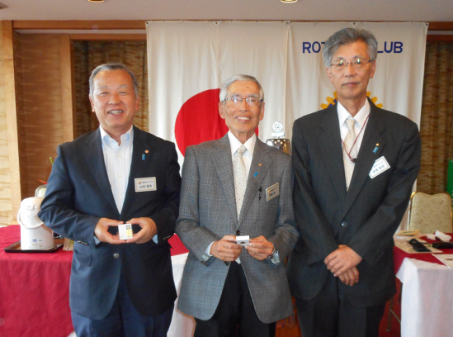

●ボックス紹介
ニコニコボックス
◇新潟南ＲＣの山田雄治地区財団委員会副委員長様、新津中央ＲＣの例会に来ていただきましてありがとうございました。いつでも気軽にメーキャップお待ちしております。
会長 齋藤 嘉昭 幹事 井浦 行重
◇本日結婚記念日です。お祝いありがとうござ
いました。
川﨑 松雄
◇結婚記念日のお祝いありがとうございます。
遠山 悦男
◇何回目かの結婚記念日ややもすると忘れがちですが思い出していただき有難うございます。結婚記念祝いを有難うございます。
佐々木 健哉

◇１００％出席１０年、本日いただきました。ようやく大台に乗ったと喜んでおります。これからも出席につとめていきたいと思います。ありがとうございました。
押味 弘一
◇明日家内の誕生日をすっかり忘れておりました。風間さんありがとう。少しずつ脳内細胞が壊れてきているのでしょうか。
山田 道夫
◇地区財団副委員長山田様。ようこそお越しくださいましてありがとうございました。すみませんが所要で早退させていただきます・
保坂 勝志
◇１０／27（土）第１２回にいつハロウィン仮装まつりが無事開催されました。会及び皆様から御協賛いただきましたこと、実行委員会を代表してお礼申し上げます。誠にありがとうございました。
坂爪 慶
本日の合計 9,000 円（累計76,500円）
米山ボックス
本日の合計 0円
コインボックス 0円
（累計20,352円）
財団ボックス
◇本日財団ＢＯＸを回させていただきました。いつもの御協力に感謝いたします。
川名 一弘
本日の合計 1,000円
コインボックス 2,884円
（累計27,285円）

●点鐘 新津中央RC会長 齋藤 嘉昭

☆★☆★☆★☆★☆★☆★☆★☆★☆★☆★
国際ロータリー第2560地区 新津中央ロータリークラブ
創設 1978年10月2日
事務局 新潟県新潟市秋葉区新津本町3丁目1番7号
新津商工会議所内
TEL0250-22-0121 FAX0250-25-2332
例会場 新潟県新潟市秋葉区新津本町2丁目7番10号
割烹 一楽 TEL 0250-22-3155
例会日 毎週火曜日 12：30開始 13：30終了
会長 齋藤嘉昭 幹事 井浦行重
SAA 諸橋敏松 副SAA 渡邊嘉子
クラブ会報 髙橋健朗 坂爪慶
☆★☆★☆★☆★☆★☆★☆★☆★☆★☆★

